第1章 ASP基础和应用环境配置
ASP技术已经不再陌生，现在很多的动态网站都是通过ASP技术开发的。ASP技术在众多的网站开发技术或语言中，如PHP、JSP、ASP.NET等技术中，它使用起来比较简单、快捷、方便。
ASP（Active Server Page）意为“动态服务器页面”。ASP是微软公司开发的代替CGI脚本程序的一种应用，它可以与数据库和其他程序进行交互，是一种简单、方便的编程工具。ASP的网页文件的格式是.asp，现在常用于各种动态网站中。
本章学习目标：
- 安装IIS服务器
- 配置ISS服务
- 添加虚拟目录
- Dreamweaver开发工具
- 创建站点
- 编码工具栏
- 创建ASP程序
- 动态网页工作原理


1.1 ASP概述
ASP是Active Server Page的缩写，意为“活动服务器网页”，是微软公司开发的代替CGI脚本程序的一种应用，它是一种服务器端脚本编程环境。使用ASP可以将HTML页面、脚本命令和ActiveX组件结合起来，创建动态的、交互的Web页面。

1.1.1 常用动态网页技术
常用的动态网页技术主要有：PHP、JSP、ASP.NET、ASP等编程语言，这些技术分别有自己的优缺点。
1．PHP
PHP（Personal Home Pages）是一种服务器端嵌入HTML的脚本语言，可以运行于多种平台。它借鉴C语言、Java语言和Perl语言的语法，同时具有自己独特的语法。由于PHP采用Open Source方式，它的源代码公开，使它可以不断有新东西加入，形成庞大的函数库，以实现更多的功能。PHP几乎支持现在所有的数据库。
PHP的缺点是没有像JSP和ASP那样对组件的支持，扩展性较差。
2．JSP
JSP（Java Server Pages）是基于Java的技术，用于创建可支持跨平台及跨Web服务器的动态网页。JSP与服务器端的脚本语言JavaScript不一样。JSP是在传统的静态页面中加入Java程序片段和JSP标记，构成JSP页面。然后再由服务器编译和执行。JSP主要的优点如下：
- JSP支持绝大部分平台，包括Linux系统，Apache服务器也提供了对JSP的服务，使得JSP可以跨平台运行。
- JSP支持组件技术，可以使用JavaBeans开发有针对性的组件，然后添加到JSP中以增加其功能。
- 作为Java开发平台的一部分，JSP具有Java的所有优点，包括“一次编写，处处运行”等。
JSP主要缺点是编写JSP程序时比较复杂，开发人员需要对Java及其相关的技术比较精通。
3．ASP.NET
ASP.NET是一种已经编译的、基于.NET环境的语言，可以使用任何与.NET兼容的语言（例如C#、VB.NET等）构造Web应用程序。ASP.NET可以很好地与HTML编辑器和VS.NET编程语言一起工作。
ASP.NET主要优点如下：
- 先编译后运行 也就是第一次请求时会进行编译，之后的请求就可以在前面的编译结果上直接运行。
- 将业务逻辑代码与显示逻辑分开 在ASP.NET中引入了“代码隐藏”这一新概念，通过在单独的文件中编写表示应用程序的业务逻辑代码，使其与HTML编写的显示逻辑分开。
- 可扩展性 ASP.NET是一项可扩展技术。为了提高ASP.NET应用程序的可扩展性，改进了服务器间的通信，使它可以在多台服务器上进行一个应用程序。
ASP.NET的缺点是推出时间晚、大型应用较少，不可以跨平台操作，只能运行在Windows平台上。
4．ASP
ASP（Active Server Pages）是微软公司提供的开发动态网页的技术，具有开发简单、功能强大等优点，ASP使生成Web动态内容及构造功能强大的Web应用程序的工作变得十分简单。例如，要收集表单中的数据时，只需要将一些简单的指令嵌入到HTML文件中，就可以从表单中收集数据并进行分析处理。对于ASP，还可以便捷地使用ActiveX组件来执行复杂的任务，比如连接数据库以检索和存储信息等。
ASP自带有VBScript和JavaScript两种脚本引擎。从软件的技术层面看，ASP有如下的优点：
- 无需编译 ASP脚本嵌入到HTML当中，无需编译即可直接解释执行。
- 易于生成 使用常规文本编辑器（如Windows下的记事本），即可进行ASP页面的设计。
- 独立于浏览器 客户端只要使用可解释常规HTML码的浏览器，即可浏览ASP所设计的页面。ASP脚本是在Web服务器执行的，客户端的浏览器不需要支 持它。
- 面向对象 在ASP脚本中可以方便地引用系统组件和ASP的内置组件，还能通过定制ActiveX Server Component（ActiveX服务器组件）来扩充功能。
ASP主要缺点是不支持跨平台操作，和ASP.NET一样只能运行在Windows平台上。

1.1.2 动态网页工作原理
动态网页与网页上的各种动画、滚动字幕等视觉上的“动态效果”没有直接关系，真正的动态网页体现在“交互性”，也就是动态网页能根据不同的浏览者的请求和访问时间显示不同的内容。例如最常用的“用户登录”，当用户提交自己的账号和密码等信息后，服务器会对提交的数据进行处理，如果账号和密码等信息确认无误，则返回一个带用户个人信息的页面。
动态页面实际上并不是独立存在于服务器上的网页文件，只有当用户请求时服务器才返回一个完整的网页，动态页面上的内容存在于数据库中，可以根据用户发出的不同请求，为其提供个性化的网页内容，图1-1就展示了动态网页的流程图。
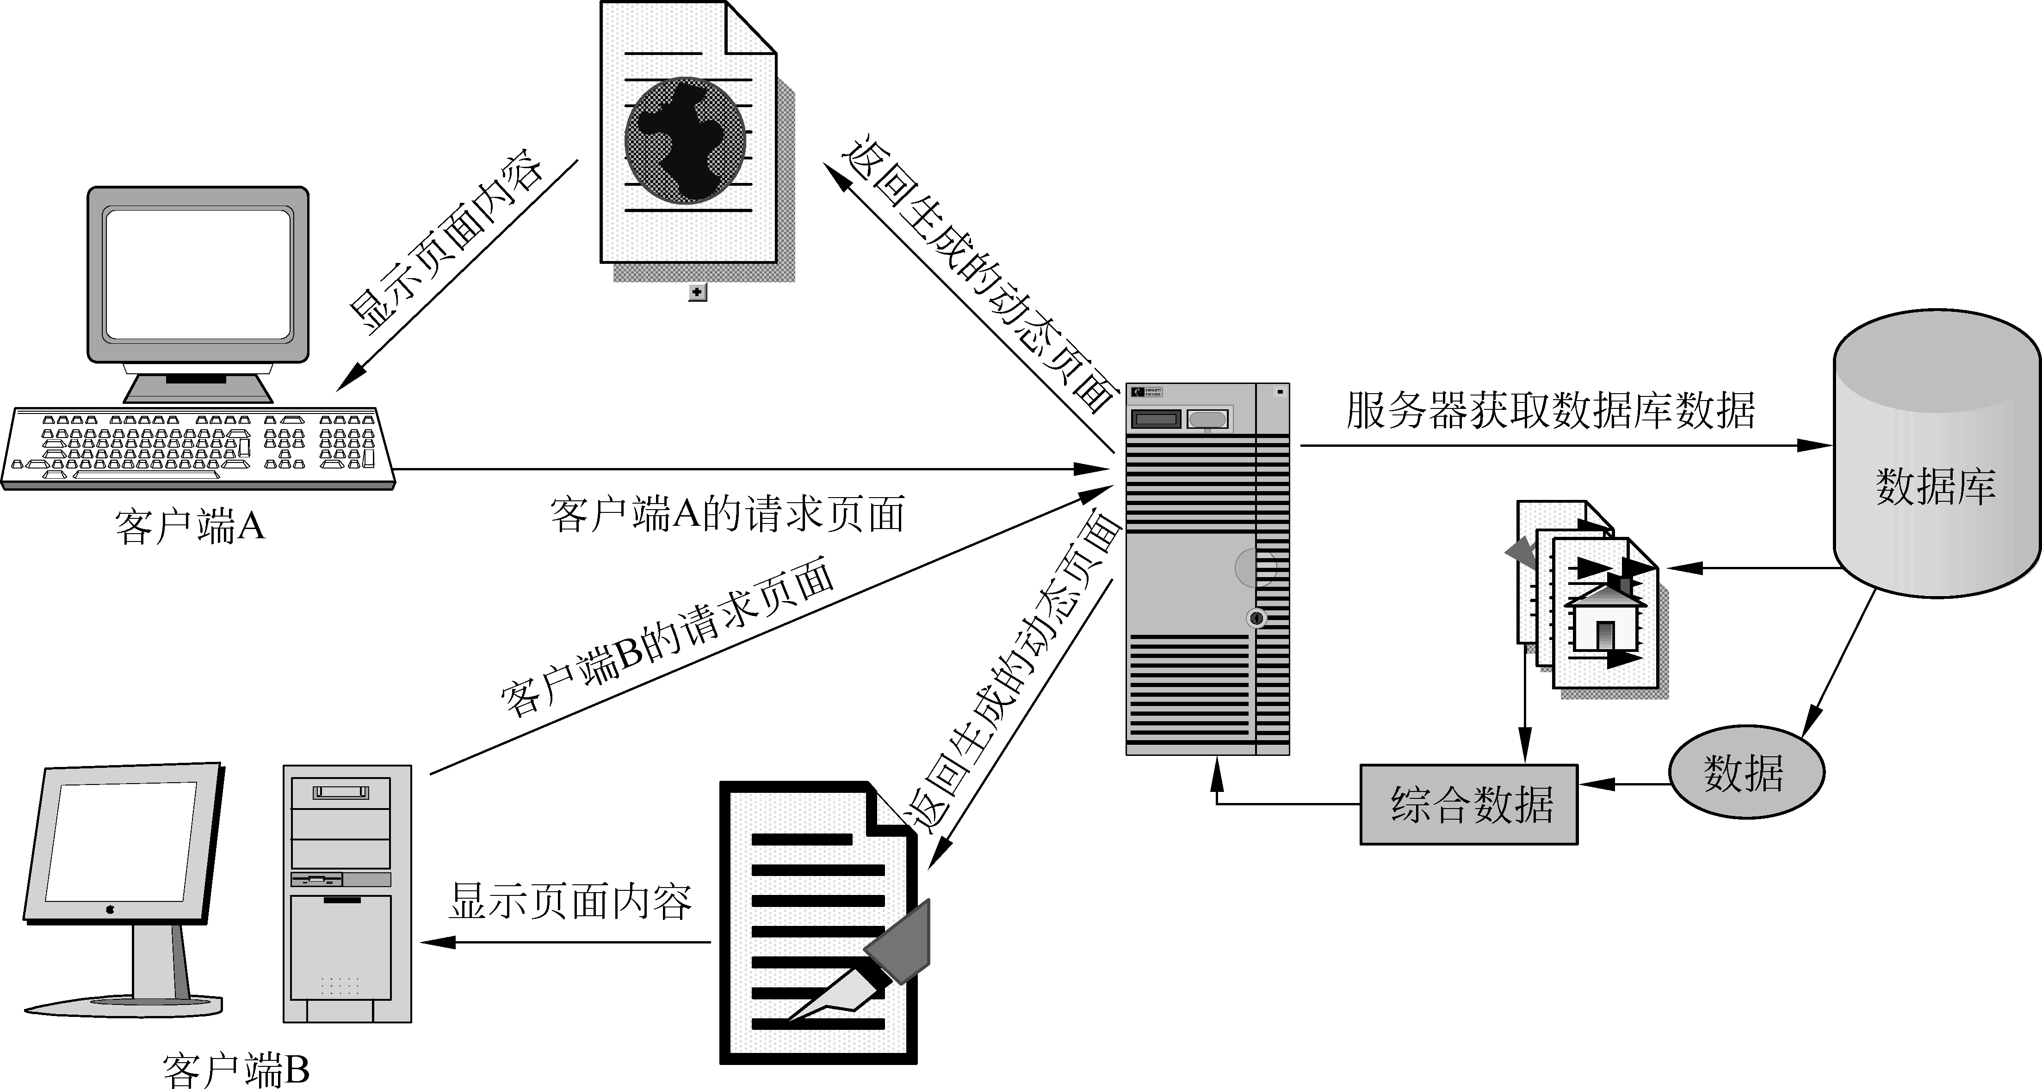
图1-1 动态网页工作过程图
由于动态页面内容不是独立存在于文件，而是存放在数据库中，而降低网站维护的工作量。采用动态网页技术的网站可以实现更多的功能，如用户注册、用户登录、在线调查、用户管理、订单管理等，这些功能静态页面就无法实现。

1.1.3 ASP工作原理
在编写ASP实例之前，首先需要了解ASP是如何工作的。通过下面对HTML页面和ASP页面访问过程的比较，就可以明白这个问题。
1．访问HTML页面的过程
在客户端浏览器地址栏处输入HTML文件的URL地址，通过网络发送一个网页请求。然后根据浏览器发送的URL找到相应的Web服务器。
Web服务器收到请求，通过扩展名.htm或.html判断是HTML文件的请求。Web服务器将对应的HTML文件从磁盘或存储器中取出并发送到浏览器。
HTML文件由用户的浏览器解释，结果在浏览器窗口中显示。
2．访问ASP页面的过程
用户调出站点内容，默认页面的扩展名是.asp。浏览器从服务器上请求ASP文件。服务器端脚本开始运行ASP。
ASP文件按照从上到下的顺序开始处理，执行脚本命令，并生成相应的HTML网页。
如果ASP文件中包含有访问数据库的请求，就通过数据库连接组件与后台数据库连接，完成相应操作。页面信息发送到浏览器中显示。
ASP脚本是在服务器端解释执行的，它依据访问数据库的结果集自动生成符合HTML语言的页面，以响应用户的请求。所有相关的工作由Web服务器负责，如图1-2所示。
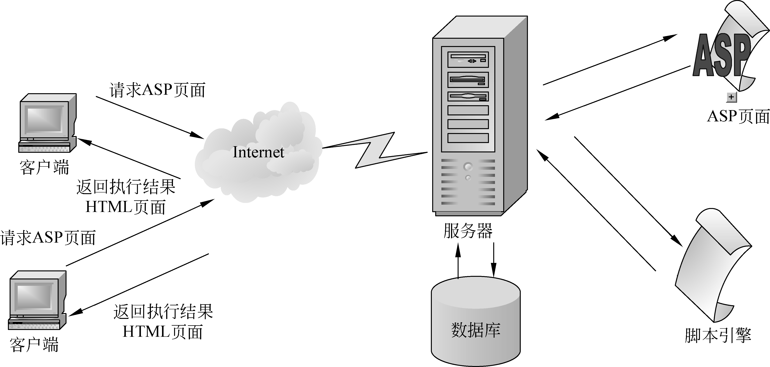
图1-2 ASP工作元原理图

1.1.4 ASP文件
ASP文件由文本、HTML标记、ASP脚本命令等几部分组成。当Web服务器接收到扩展名为.asp的页面请求后，将调用相应的脚本引擎进行处理。
1．服务器端脚本标记
如HTML里的尖括号“<”和“>”一样，ASP页面的服务器端脚本有两种分隔标记，<% %>脚本分隔符和<Script></Script>标记对。
“<%”和“%>”是用以分隔服务器端脚本的最常用的方法。例如：

<html>
<body>
<%
result=5-6*8
response.write"5-6*8的结果为"&result
%>
</body>
</html>

这段代码中，使用“<%”和“%>”标记脚本语言，调用ASP内置response对象输出，结果如下：

5-6*8的结果为-43

当编写在浏览器内执行的客户端脚本时，可以使用<Script></Script>标记对。当在此标记中使用RUNAT属性并设定其值为“Server”时，该标记标识的脚本也可用在服务器端。例如上面的例子还可以使用如下代码：

<html>
<body>
<Script Language="VBScript" RUNAT="Server">
result=5-6*8
response.write"5-6*8的结果为"&result
</Script>
</body>
</html>

ASP页面可以包含服务器端脚本和客户端脚本，客户端的脚本标记<Script>的RUNAT的属性值设置为“Client”或省略RUNAT属性。客户端脚本与普通的HTML页面一样，服务器不会对其进行处理，而直接返回到客户端。
2．定义脚本语言类型
ASP自带有两个脚本引擎：VBScript和JavaScript。在安装IIS时这两种脚本引擎已经默认安装。因此需要在ASP页面中定义本页面所使用的脚本语言，以便服务器调用相应的脚本引擎。定义ASP脚本语言的语句必须放在文件的第一行，并只能定义一次。一般定义脚本语言在服务器端脚本标记符“<%”和“%”>中。定义一个用VBScript脚本语言的页面，如下所示：

<%@ LANGUAGE="VBScript"%>

如果要定义JavaScript脚本语言，则使用：

<%@ LANGUAGE="JavaScript"%>

经过上述定义，在<%…%>段内的所有脚本代码将被送至定义时所指定的脚本语言引擎中处理。
然而，使用<Script>定义标记，可以单独定义的每一段脚本的脚本语言，如果需要，还可以在一个页面上使用其他的脚本语言。
当没有指定ASP页的脚本语言或没有单独的<Script>标记时，ASP将使用默认的脚本语言。首次安装IIS时，默认的脚本语言是VBScript。但对于整个Web站点或者一个站点内的独立的虚拟应用程序，根据需要可相应改变设置。
3．脚本语言性能
随着用户请求数量的增加，服务器负载也会不断增加，解释和执行每个ASP页面就有相应的代价，应尽可能压缩ASP解释器的工作量。首先，应避免在同一个页面上混用多种脚本语言。如果同一个页面上有几种脚本语言，Web服务器将不得不一个接一个地加载多种脚本引擎，并把相应的代码送给相应的引擎。这将降低处理速度，增加内存使用量。
另外脚本和其他内容中避免过多的切换。每当遇到一个脚本段，服务器都必须执行并把执行结果发到IIS，然后再次返回去解释页面。例如下面这两段VBScript脚本代码：

<%@ Language="VBScript"%>
<html>
<%
Reslut=5-6*8
%>
<body>
5-6*8的结果为：<%=Reslut%>
</body>
</html>

下面使用ASP内置对象Response.Write方法输出计算结果。

<%@ Language="VBScript"%>
<html>
<body>
<%
Reslut=5-6*8
Response.Write "5-6*8的结果为：" & Reslut
%>
</body>
</html>

这两段代码实现了相同的功能，但由于在第二段代码中脚本语言没有与HTML语言混合使用，所以第二段的运行效率较高。

1.2 Web服务器环境配置
ASP运行的基础是Windows Web服务器IIS（Internet Information Server，运行在Windows NT以及Windows 2000以后的版本），而IIS在默认时没有被安装。下面就来学习，如何配置ASP程序的开发环境，如安装IIS和站点的配置、管理等内容。

1.2.1 IIS简介及安装
IIS（Internet Information Server，或称Internet信息服务）Web发布系统是一种基于Windows NT操作系统的Web发布系统，而在Windows普通用户操作系统中，也可以使用该服务。
当然，由于版本不同，Windows操作系统中所附带的IIS版本也不一样。用户只需在使用之前，先安装IIS服务。如表1-1所示列出了不同Windows操作系统所包的IIS服务版本。
表1-1 Windows操作系统所附带IIS版本
操作系统 | IIS软件版本 | 操作系统 | IIS软件版本
Windows 2000 | IIS 5.0 | Windows XP | IIS 5.1
Windows 2003 | IIS 6.0 | Windows XP X64 | IIS 6.0
Windows Vista | IIS 7.0 | Windows 2008 | IIS 7.0
Windows 7 | IIS 7.5 | Windows 2008 R2 | IIS 7.5
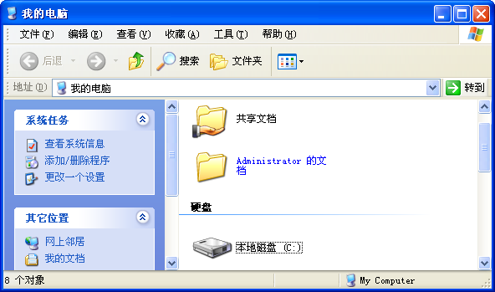
图1-3 打开添加/删除程序
以Windows XP SP3操作系统为例，在安装IIS 5.1服务器系统时，需要先启动系统，并将Windows XP系统安装光盘插入到光驱中。
打开【我的电脑】窗口，并单击左侧的【添加/删除程序】按钮，如图1-3所示。或者，执行【开始】|【设置】|【控制面板】命令，并在弹出的【控制面板】窗口中，双击【添加/删除程序】图标。

在弹出的【添加或删除程序】对话框中，可以单击左侧的【添加/删除Windows组件】按钮，如图1-4所示。
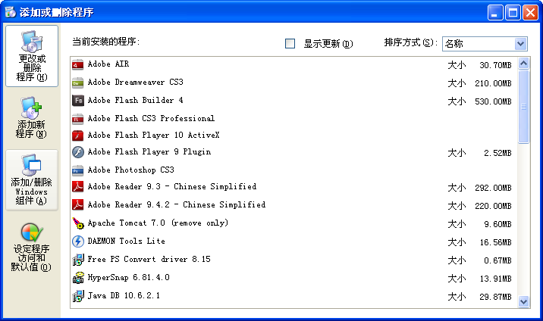
图1-4 打开添加/删除Windows组件
在弹出的【Windows 组件向导】对话框中，启用【Internet信息服务（IIS）】复选框，单击【详细信息】按钮，如图1-5所示。
在弹出的【Internet 信息服务（IIS）】对话框中，选择【万维网服务】项目，并单击【详细信息】按钮，如图1-6所示。
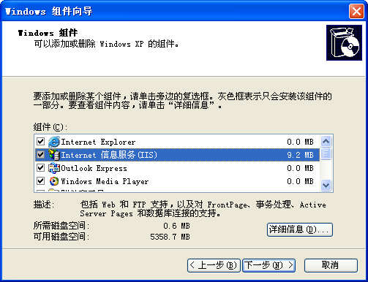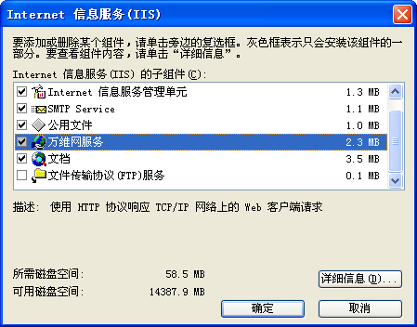
图1-5 启用Internet信息服务（IIS） 图1-6 启用万维网服务
在【万维网服务】对话框中，取消默认选中的【打印机虚拟目录】选项，然后单击【确定】按钮，返回【万维网服务】对话框，如图1-7所示。
在【Internet信息服务（IIS）】对话框中，单击【确定】按钮，即可开始安装IIS服务器系统，并根据提示信息选择Windows操作系统安装盘中指定的文件，如图1-8所示。
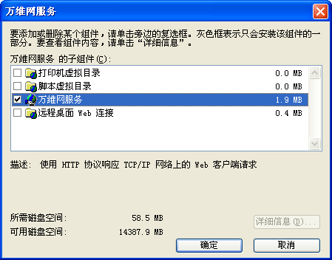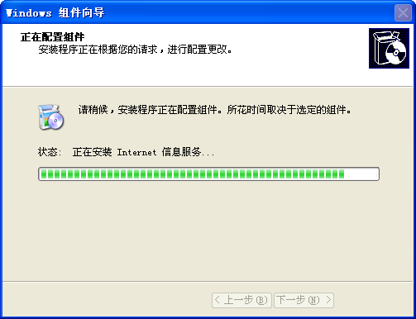
图1-7 取消选项 图1-8 组件安装进度

1.2.2 启用IIS服务器
安装完服务器后，用户可以从【控制面板】|【管理工具】文件夹中，双击【Internet信息服务】图标打开IIS配置服务器，如图1-9所示。
在【Internet信息服务】窗口，从左侧列表选择【默认网站】目录选项，即可在右侧看到网站文件的列表，如图1-10所示。单击工具栏中、和按钮可以启动、停止和暂停Web服务器。
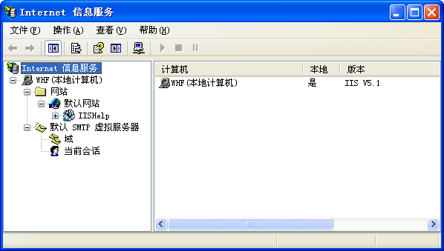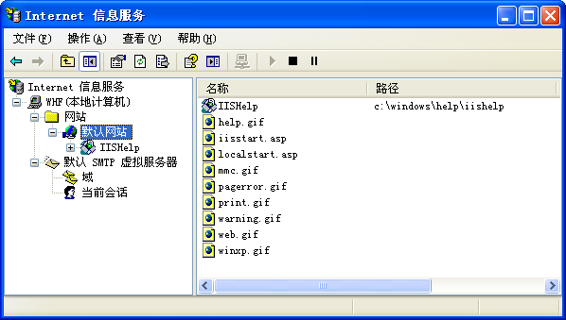
图1-9 打开IIS配置服务器 图1-10 【Internet信息服务】窗口

1.2.3 管理IIS服务器
在【Internet信息服务】窗口中，右击左侧目录选项中的【默认网站】选项，并执行【属性】命令，打开【默认网站 属性】对话框。
1．设置网站标识
在该对话框中，默认选择【网站】选项卡。通过该选项卡，可以设置网站的网站标识、连接和日志记录等属性。例如，在【网站标识】栏中，可以设置站点的描述、IP地址和端口信息。而在【IP地址】下拉列表中，默认为“（全部为分配）”选项，标识将使用所有系统可用的IP（同一台主机可能包含多个IP），如图1-11所示。
2．ISAPI筛选器
ISAPI筛选器是当Web服务器收到HTTP请求时进行响应的程序，它一般在服务器进程中运行。ISAPI筛选器不同于应用程序，因为它们由Web服务器事件驱动而不是由客户端请求驱动。
可以将ISAPI筛选器与特定Web服务器事件相关联，每当发生关联事件时都将通知筛选器。例如，当用户请求“读/写”操作时，都会通知筛选器，然后筛选器对要返回到客户端的原始数据进行加密。
用户可以单击【添加】按钮，在弹出的对话框中的【筛选器名称】文本框中，输入筛选器名称，并在【可执行文件】文本框中输入DLL扩展的文件（动态链接库）。或者，单击【浏览】按钮，选择扩展名为DLL的文件，如图1-12所示。
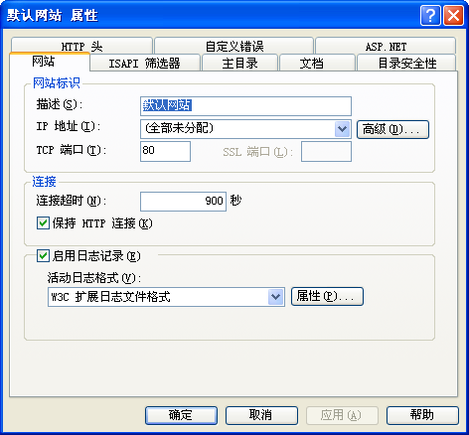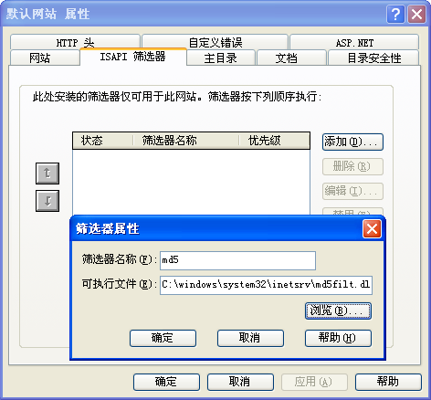
图1-11 设置网站标识 图1-12 设置筛选器
3．设置主目录
选择【主目录】选项卡，可以设置网站的主目录和访问权限，如图1-13所示。例如，启用【脚本资源访问】和【读取】复选框，以及更改【本地路径】文本框中站点的虚拟地址（虚拟目录），将其设为Dreamweaver站点根目录。
4．设置文档信息
选择【文档】选项卡，可以设置浏览指定目录中不同文件名执行的顺序。例如，在网站开发过程中，习惯将主页的文件名设置为index.asp名称。而后将该文件名添加到 【默认文档】中，则当浏览该服务器地址时，不需要输入文件名，即可浏览该文件，如图1-14所示。
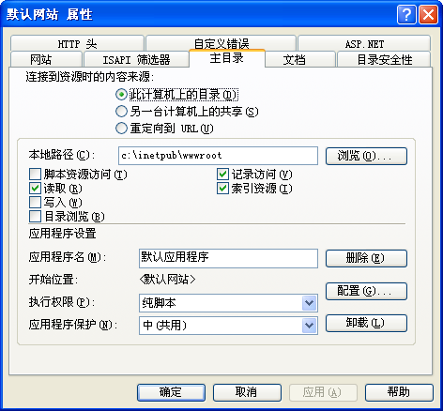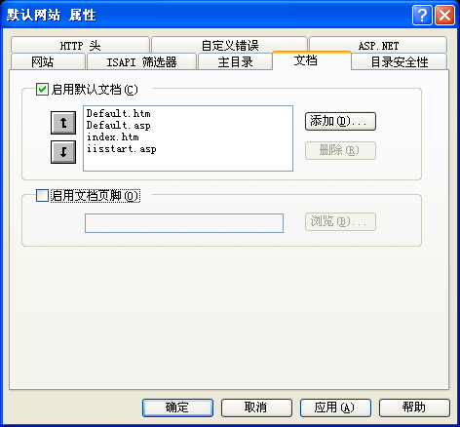
图1-13 设置主目录 图1-14 【文档】选项卡
5．设置虚拟目录的安全性
选择【目录安全性】选项卡，可以设置客户站请求的访问身份验证信息，以及限制IP地址和域名、安装服务器证书等内容，如图1-15所示。
例如，单击【编辑】按钮，可在弹出的【身份验证方法】对话框中，设置匿名的账户和身份验证内容，如图1-16所示。
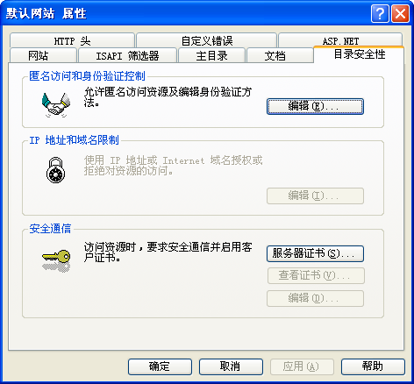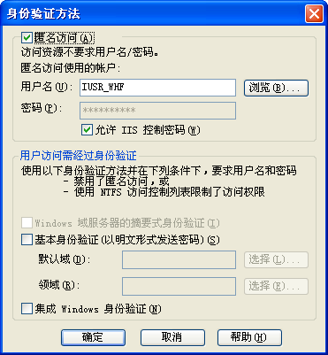
图1-15 设置目录安全信息 图1-16 编辑身份验证方法
6．其他选项卡
除了上面介绍的选项卡以外，在【默认网站 属性】对话框还有【自定义错误】、【ASP.NET】和【HTTP头】等选项卡，分别提供不同的功能，确保Web服务器能够安全运行。

1.2.4 添加虚拟目录
在上述内容中，已经提到【默认网站】的默认目录为C:\inetpub\wwwroot目录。如果用户需要将自己创建的网站的站点，被网络中其他用户浏览，需要将默认目录更改为自己所创建的站点地址，或者重新添加一个新的虚拟目录。例如，右击【默认网站】目录选项，执行【新建】|【虚拟目录】命令，如图1-17所示。即可打开【虚拟目录创建向导】对话框，并单击【下一步】按钮，如图1-18所示。
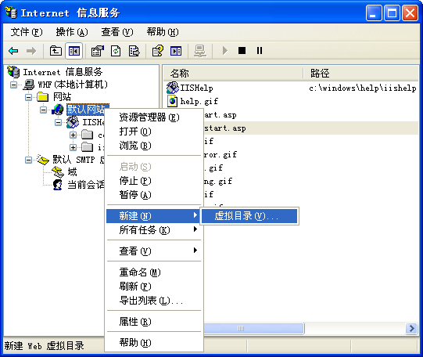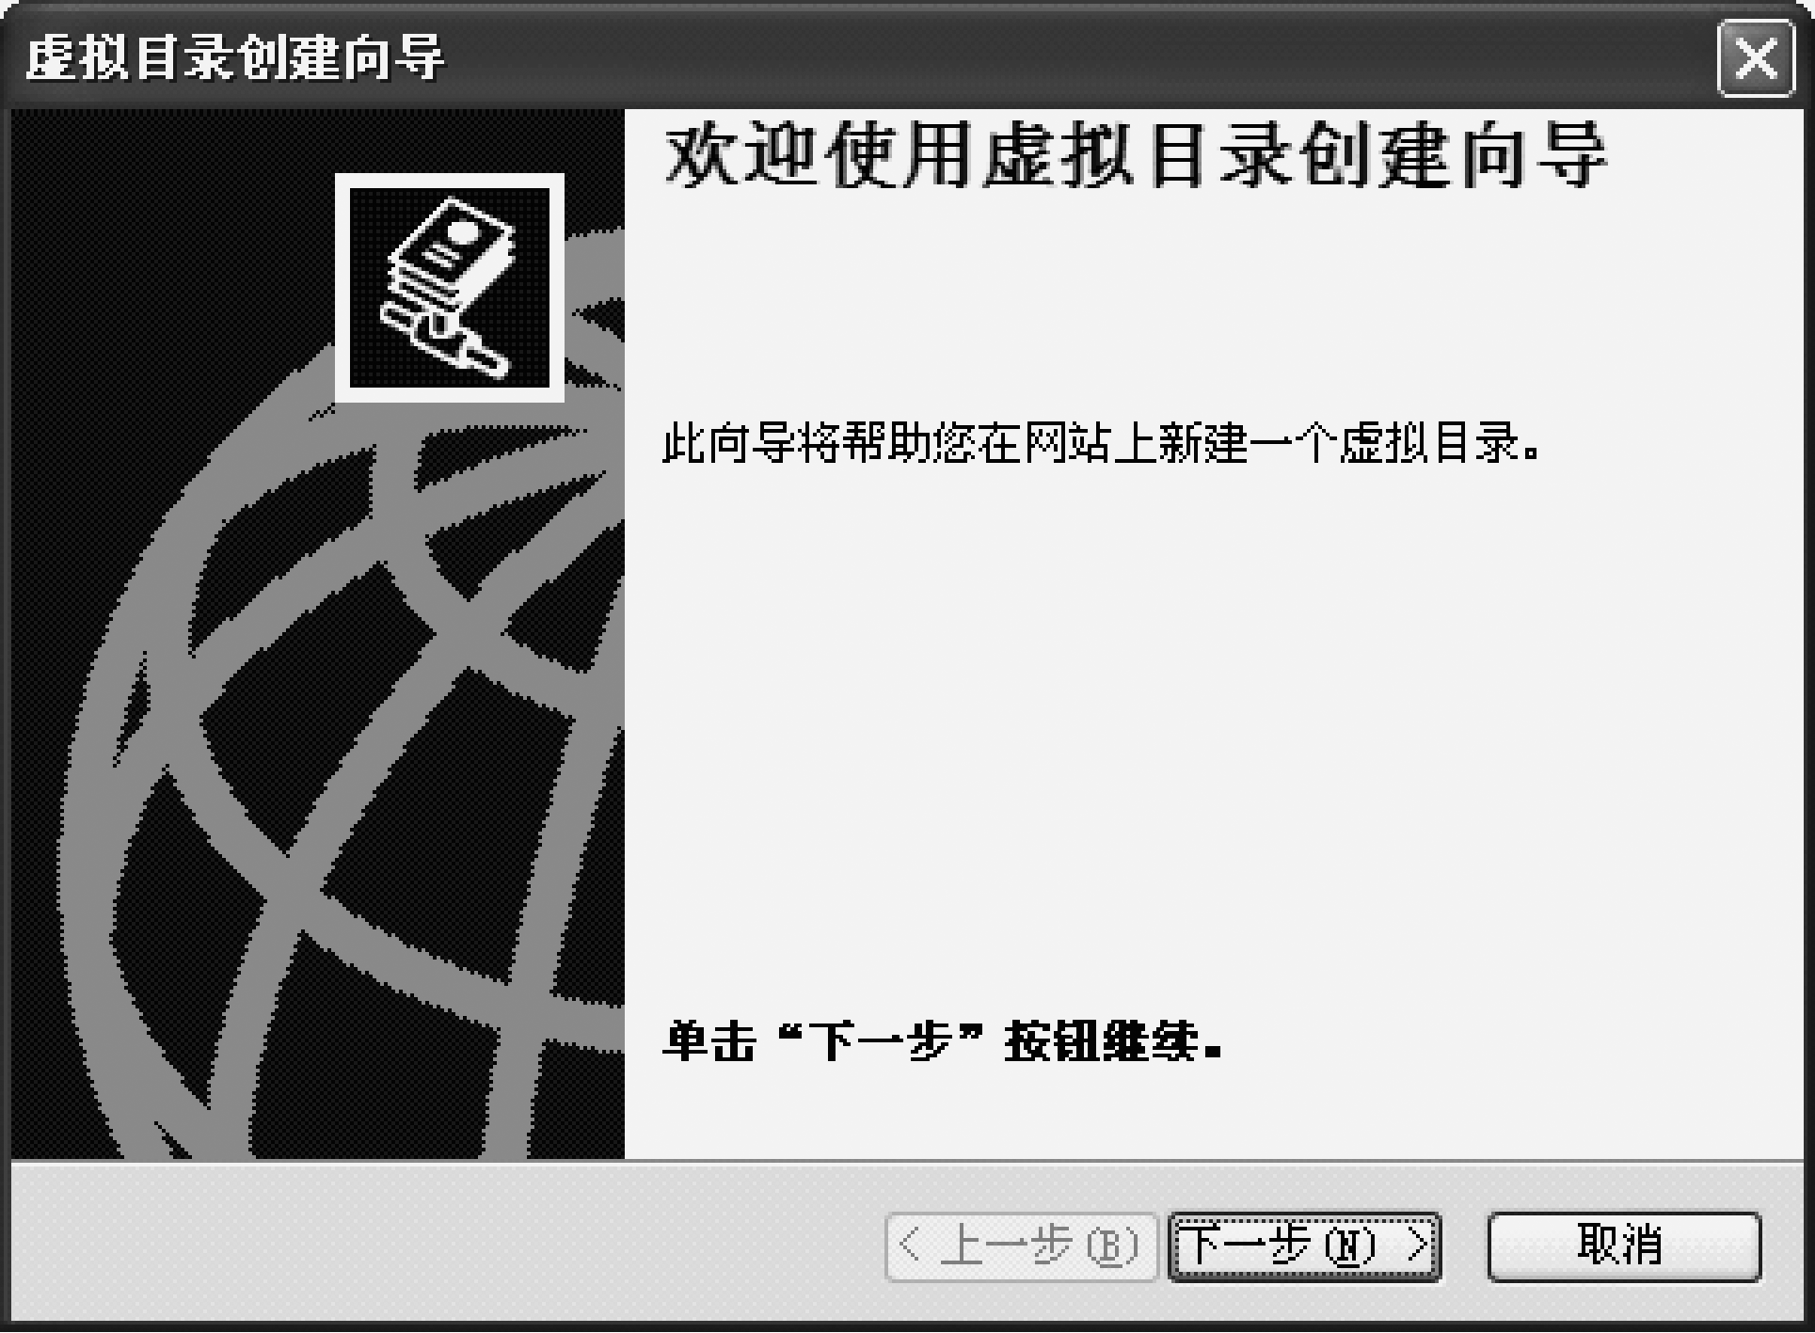
图1-17 添加虚拟目录 图1-18 虚拟目录向导
然后，【虚拟目录别名】对话框中，输入【别名】为site并单击【下一步】按钮，如图1-19所示。
在弹出【网站内容目录】对话框中，单击【浏览】按钮，选择虚拟目录的路径。例如，在弹出的【浏览文件夹】对话框中，选择目录为d:\site文件夹，单击【确定】按钮，如图1-20所示。然后，在向导对话框中，单击【下一步】按钮。
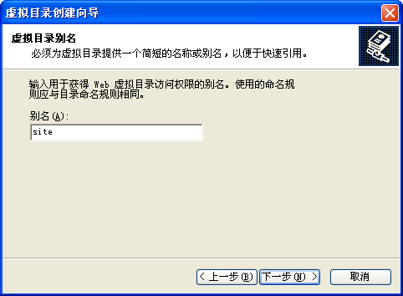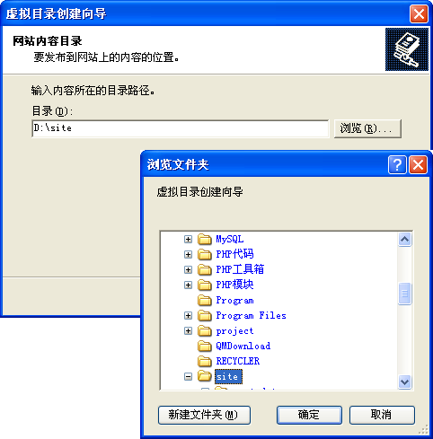
图1-19 设置别名 图1-20 设置虚拟目录的路径
在弹出的【访问权限】对话框中，启用【浏览】、【读取】和【运行脚本】复选框，并单击【下一步】按钮，如图1-21所示。
最后，单击【完成】按钮，并在【Internet信息服务】窗口的左侧目录列表中，显示所添加的站点，如图1-22所示。
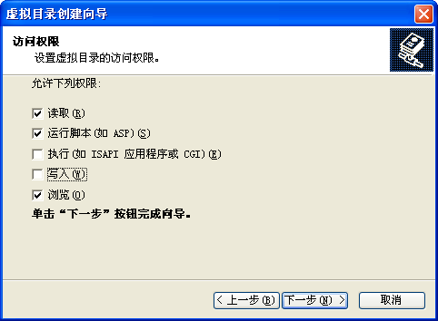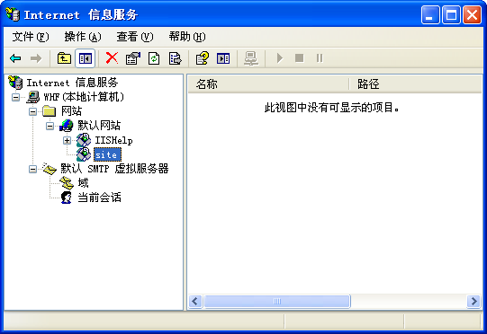
图1-21 设置访问权限 图1-22 已经添加的站点目录

1.3 Dreamweaver代码编辑工具
Dreamweaver提供了编写ASP、JavaScript、ASP.NET、ColdFusion、JSP以及PHP等多种类型动态网页程序的功能，并提供了强大的代码提示功能和标签标记功能，提高代码编写的效率。
Dreamweaver是目前最流行的网页设计工具之一，具有所见即所得的网页设计界面，同时也具有强大的代码编写功能。无论是初学者，还是程序员，都可以使用Dreamweaver制作出精美的网页。

1.3.1 创建Web站点
在Dreamweaver中，创建站点的目的为方便管理本地网站所有资源信息。为方便开发，一般将Dreamweaver站点与IIS服务器所设置的虚拟目录，设置为同一个文件夹。
例如，执行【开始】|【程序】|【Adobe Dreamweaver CS5】命令，启动Dreamweaver软件，并弹出欢迎界面。然后，在窗口中，执行【站点】|【管理站点】命令，如图1-23所示。
在弹出的【管理站点】对话框中，单击【新建】按钮，并弹出【站点设置对象 未命名站点2】对话框。
然后，在该对话框中输入【站点名称】为site，并单击【本地站点文件夹】后台的【文件夹】图标，选择指定的路径为“D:\site”，如图1-24所示。在设置站点名称和文件夹后，单击【保存】按钮。
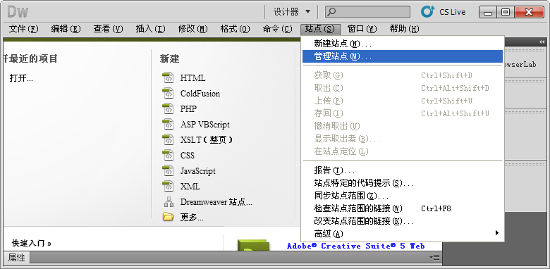
图1-23 管理站点
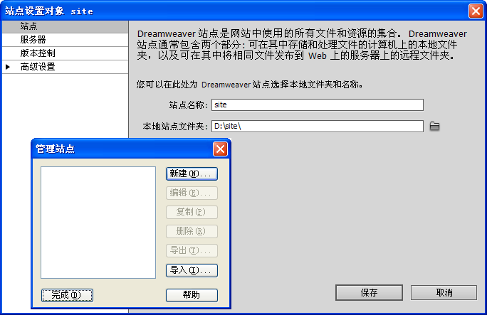
图1-24 建立站点

1.3.2 创建网页文档
目前，Dreamweaver CS5是最新版本，新增了对HTML 5结构语言的支持，增强了对浏览器兼容性的调试功能，集成WordPress等CMS系统的开发，提供动态网页的检查功能，并增加Widget插件、多屏幕预览、PHP自定义代码提示等功能。
在Dreamweaver CS5的主界面中，包括【标题栏】、【菜单栏】、【工作区】、【属性】检查器以及【面板】组等组成部分，如图1-25所示。
1．创建HTML文件
在Dreamweaver的欢迎界面中，直接单击【新建】列中的【HTML】按钮，即可创始一个扩展名为.html的文件，如图1-26所示。
在Dreamweaver中，以【拆分】方式显示代码和设计内容，其中左侧显示代码内容，而右侧显示设计的内容，如图1-27所示。
图1-25 Dreamweaver CS5工作界面
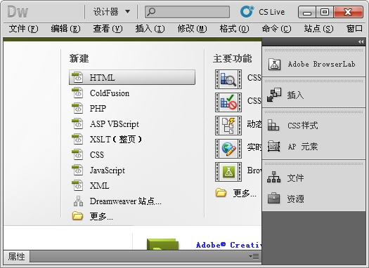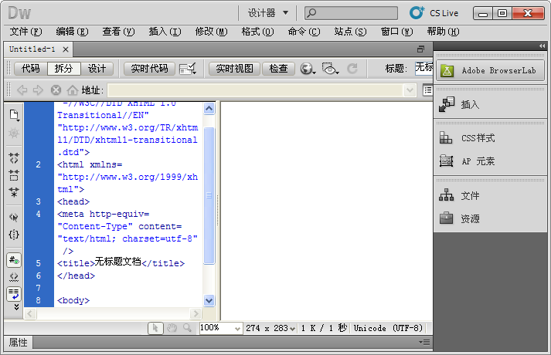
图1-26 创建HTML文件 图1-27 显示所创建的文档
然后，按Ctrl+S组合键，保存当前所创建的HTML文档。例如，在弹出的【另存为】对话框中，将【保存在】位置指定为所创建的站点文件夹。然后，修改【文件名】为index.html，并单击【保存】按钮，如图1-28所示。
2．设置网页属性
在Dreamweaver中，要设置网页的属性内容，可以通过【页面属性】或者CSS样式来设置。例如，在打开的网页中，单击【属性】面板中的【页面属性】按钮，即可弹出【页面属性】对话框，如图1-29所示。或者执行【修改】|【页面属性】命令。
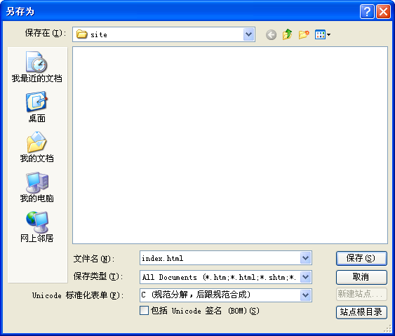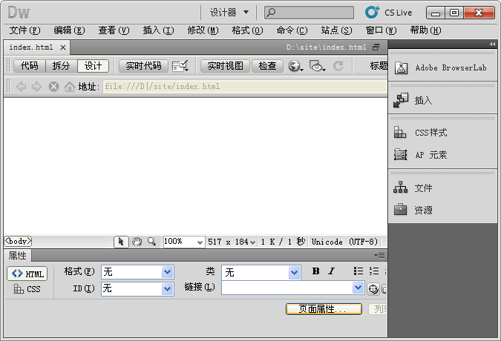
图1-28 保存HTML文档 图1-29 打开需要设置的网页
在【页面属性】对话框中，所设置的页面属性将使用HTML格式，而不是CSS样式格式。例如，在左侧的【分类】列表中，可以选择不同的选项，来设置当前网页的参数。如右图为【外观（HTML）】选项，即在HTML格式中设置页面属性，如图1-30所示。
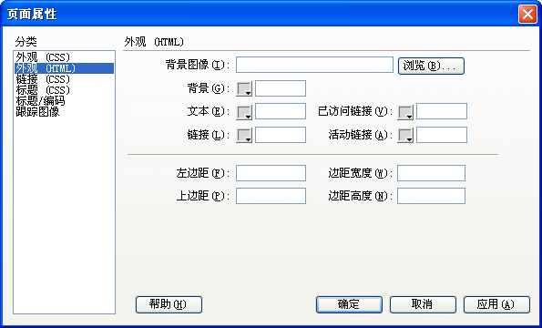
图1-30 设置页面属性
在【外观（HTML）】选项的右侧参数信息中，用户可以设置页面的背景图像、背景、文本、链接等内容。其各参数的详细含义如下所示：
- 背景图像 设置背景图像。单击【浏览】按钮，然后浏览到图像并将其选中。或者可以在【背景图像】文本框中输入背景图像的路径。与浏览器一样，如果图像不能填满整个窗口，Dreamweaver会平铺（重复）背景图像。（若要禁止背景图像以平铺方式显示，可使用层叠样式表禁用图像平铺。）
- 背景 设置页面的背景颜色。单击【背景颜色】图块，并从颜色选择器中选择一种颜色。
- 文本 指定显示字体时使用的默认颜色。
- 链接 指定应用于链接文本的颜色。
- 已访问链接 指定应用于已访问链接的颜色。
- 活动链接 指定当鼠标（或指针）在链接上单击时应用的颜色。
- 左边距和右边距 指定页面左边距和右边距的大小。
- 上边距和下边距 指定页面上边距和下边距的大小。
设置页面属性后，可以单击【文档】工具栏中的【代码】按钮，在【代码】方式中，查看已经添加的网页属性代码内容，如图1-31所示。
通过上述查看代码内容，可以了解到所设置的页面属性内容，其代码都添加到了<body>标签中。如果用户在【分类】列表中，选择【外观（CSS）】选项，并设置页面的属性，则代码将自动在<head> </head>标签内创建CSS样式表，如图1-32所示。
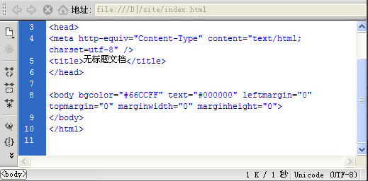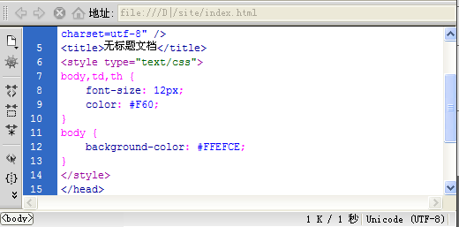
图1-31 查看添加的代码内容 图1-32 创建CSS页面属性

1.3.3 编码工具栏
在前面创建网页和查看代码时，已经了解文档的【代码】视图、【拆分】视图和【设计】视图三种显示方式。而对于开发动态网页时，要经常使用【代码】视图。
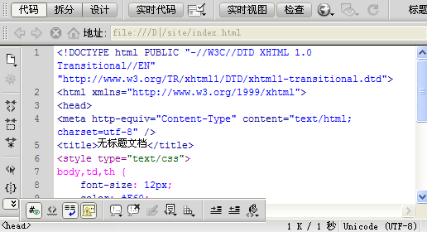
图1-33 【代码】视图中的工具栏
【编码】工具栏包含可用于执行多种标准编码操作的按钮，如折叠和展开所选代码、高亮显示无效代码、应用和删除注释、缩进代码、插入最近使用过的代码片断等。【编码】工具栏垂直显示在【文档】窗口的左侧，仅当显示【代码】视图时才可见，如图1-33所示。
若要了解和使用每个按钮的功能，可以将鼠标指针定位于按钮上将出现工具提示。默认情况下编码工具栏中将显示以下表1-2中的按钮。
表1-2 【编码】工具栏中的按钮
按钮图标 | 按钮名称 | 含义
 | 打开文档 | 列出打开的文档。选择了一个文档后，它将显示在【文档】窗口中
 | 显示代码导航器 | 显示代码导航器
 | 折叠整个标签 | 折叠一组开始和结束标签之间的内容（如位于<table>和</table>之间的内容）。必须将插入点放置在开始或结束标签中，然后单击【折叠整个标签】按钮折叠该标签
续表
按钮图标 | 按钮名称 | 含义
 | 折叠所选 | 折叠所选代码
 | 扩展全部 | 还原所有折叠的代码
 | 选择父标签 | 放置插入点的那一行的内容及其两侧的开始和结束标签。如果反复单击此按钮且两侧的标签是对称的，则将选择最外面的<html>和</html>标签
 | 平衡大括弧 | 放置插入点的那一行的内容及其两侧的圆括号、大括号或方括号。如果反复单击此按钮两侧的符号是对称的，将选择该文档最外面的大括号、圆括号或方括号
 | 行号 | 使可以在每个代码行的行首隐藏或显示数字
 | 高亮显示无效代码 | 用黄色高亮显示无效的代码
 | 自动换行 | 单击该按钮，一行中较长的代码，将自动换行
 | 信息栏中的语法错误警告 | 启用或禁用页面顶部提示语法错误的信息栏。当检测到语法错误时，语法错误信息栏会指定代码中发生错误的那一行。此外，会在【代码】视图中文档的左侧突出显示出现错误的行号。默认情况下，信息栏处于启用状态，但仅当检测到页面中的语法错误时才显示
 | 应用注释 | 在所选代码两侧添加注释标签或打开新的注释标签
 | 删除注释 | 删除所选代码的注释标签。如果所选内容包含嵌套注释，则只会删除外部注释标签
 | 环绕标签 | 在所选代码两侧添加选自【快速标签编辑器】的标签
 | 最近的代码片断 | 从【代码片断】面板中插入最近使用过的代码片断
 | 移动或转换CSS | 将CSS移动到另一位置，或将内联CSS转换为CSS规则
 | 缩进代码 | 将选定内容向右移动
 | 凸出代码 | 将选定内容向左移动
 | 格式化源代码 | 将先前指定的代码格式应用于所选代码，如果未选择代码，则应用于整个页面

通过对【编码】工具栏的认识，可以使用工具栏中的按钮来快速编写比较规范的代码。
1．多文档之间切换
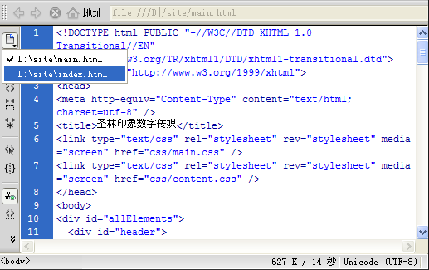
图1-34 打开文档
在【编码】工具栏中，单击【打开文档】按钮，并在弹出的文件列表中，选择需要打开的文档，如图1-34所示。

2．使用代码导航器
将光标定位于，引用其他代码或者文件的语句，并单击【显示代码浏览器】按钮。然后在光标附近显示所引用的代码内容，如图1-35所示。
3．折叠标签
在【代码】文档中，选择一组标签，如选择<div> </div>标签，单击【折叠所选】按钮，如图1-36所示。
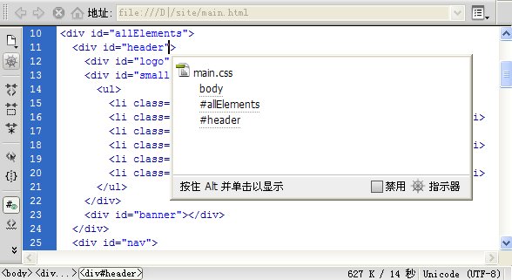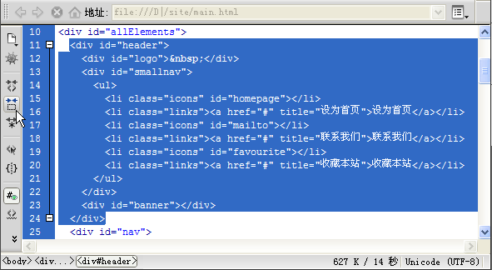
图1-35 显示代码浏览器 图1-36 选择需要折叠的标签
当折叠标签后，则在该标签组的第一行行号后面显示一个“加号”（），并标签名称，以及标签名称后面跟省略号，如图1-37所示。
如果需要再显示所折叠标签的内容，则可以单击工具栏中的【扩展全部】按钮，即可将所有折叠的标签内容显示出来，如图1-38所示。
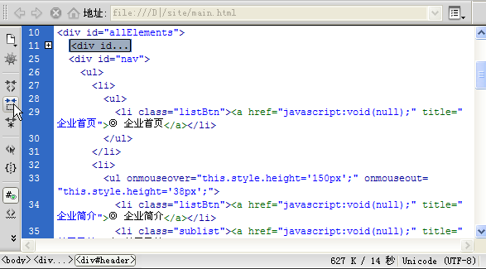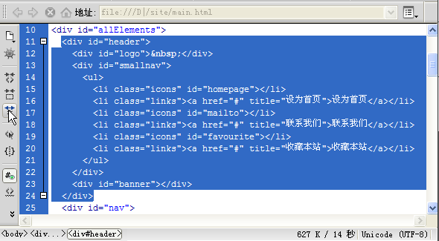
图1-37 折叠后的标签 图1-38 显示全部标签
4．代码格式化
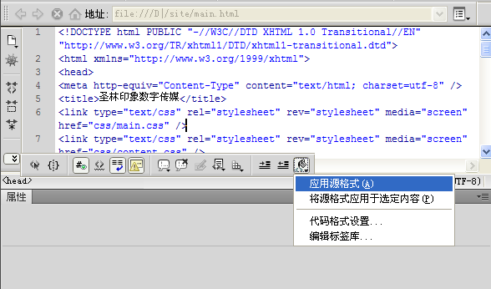
图1-39 套用代码格式
当用户在编写程序代码时，一般会按照文本的录入方式，逐行逐段的录入代码内容。但录入的内容比较凌乱，代码标签之间、段落与行之间并不清晰。
因此，用户可以单击工具栏【格式化源代码】按钮，并在弹出的列表中，执行【应用源格式】命令，如图1-39 所示。

1.4 创建动态ASP程序
安装服务器和了解开发工具之后，就可以写一个简单的动态ASP网页实例。通过该实例可以了解如何创建ASP文件、运行动态网页。
启用Dreamweaver程序，并在弹出的【欢迎界面】中，单击【新建】列中的【ASP VBScript】按钮，如图1-40所示。
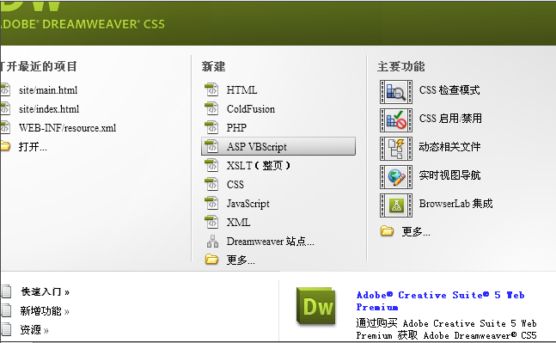
图1-40 新建ASP文档
在自动创建的文档中，将显示代码内容。用户可以修改和添加代码内容，如在<title> </title>之间，修改标题内容，如图1-41所示。
在<body>和</body>标签之间，添加代码内容，如添加当前日期和时间的代码内容。其详细代码如下：

<%
response.Write("当前日期：")
response.Write(Year(now())&"年"&Month(now())&"月"&day(now())&"日")
response.Write("<br>"+"当前时间：")
response.Write(time())
%>

然后，按Ctrl+S组合键，在弹出的【另存为】对话框中，修改【文件名】为“index.asp”，并单击【保存】按钮，如图1-42所示。
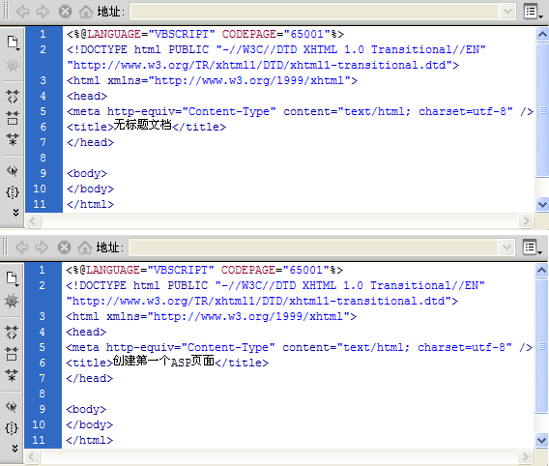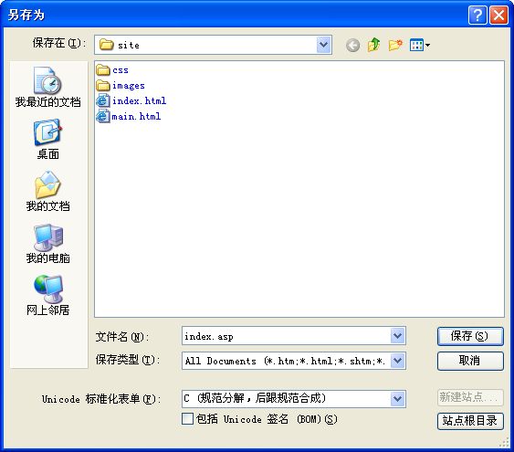
图1-41 修改标题内容 图1-42 保存ASP页面
最后，打开【Internet信息服务】对话框中，并选择所创建的虚拟目录。右击index.asp

